Лабораторна робота №4
З дисципліни: Бази даних та інформаційні системи
Студента групи МІТ-31: Дашковського М. О.
Тема: База даних CRM-системи для обслуговування клієнтів.
Створення користувацького типу даних:
CREATE TYPE ticket_status AS ENUM ('open', 'pending', 'resolved');
CREATE TYPE ticket_priority AS ENUM ('low', 'medium', 'high', 'urgent');
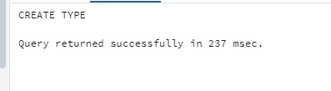
ALTER TABLE support_tickets
ALTER COLUMN status TYPE ticket_status using status::ticket_status,
ALTER COLUMN priority TYPE ticket_priority using priority::ticket_priority;
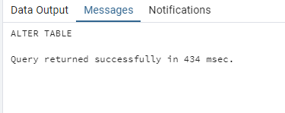

Створення користувацької функції:
CREATE OR REPLACE FUNCTION product_percentages_in_orders()
RETURNS TABLE(product_id INT, percentage NUMERIC) AS $$
DECLARE
total_orders NUMERIC;
BEGIN
SELECT SUM(amount) INTO total_orders FROM orders;
RETURN QUERY
SELECT o.product_id, ROUND(SUM(amount)/total_orders*100 , 2) percentage_a
FROM orders o
GROUP BY o.product_id
ORDER BY percentage_a DESC;
END;
$$ LANGUAGE plpgsql;

-- Перевірка
SELECT p.name product, percentage
FROM product_percentages_in_orders()
JOIN products p ON p.id = product_id;

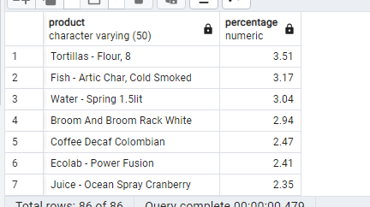

Створення тригера для логування змін:
CREATE TABLE customer_changes (
change_id SERIAL PRIMARY KEY,
customer_id INT,
operation CHAR(1),
changed_at TIMESTAMP DEFAULT CURRENT_TIMESTAMP);

CREATE OR REPLACE FUNCTION customer_changes() RETURNS TRIGGER AS $$
BEGIN
INSERT INTO customer_changes (customer_id, operation)
VALUES (NEW.id, substring(TG_OP from 1 for 1));
RETURN NEW;
END;
$$ LANGUAGE plpgsql;

CREATE TRIGGER track_customer_changes
AFTER INSERT OR UPDATE OR DELETE ON customers
FOR EACH ROW
EXECUTE FUNCTION customer_changes();

-- Перевірка
INSERT INTO customers(name, last_name, email, phone, address) VALUES
('Emily', 'Davis', 'emily.davis@example.com', '456-789-0123', '321 Pine St, Thatown, USA'),
('Michael', 'Brown', 'michael.brown@example.com', '567-890-1234', '654 Maple St, Yourtown, USA');

UPDATE customers
SET email = 'new.email@example.com', phone = '987-654-3210'
WHERE id = 105;

DELETE FROM customers WHERE id = 104;

SELECT * FROM customer_changes;
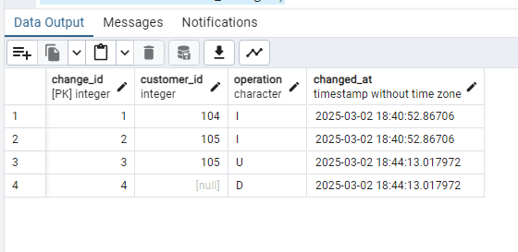
Оновлення ER-діаграми:
- Додано нову сутність customer_changes
- Додано зв’язок між customer_changes та customers
Висновки: В цій лабораторній роботі було реалізовано користувацькі типи даних, користувацьку функцію та тригер для відстеження змін у таблиці. Використання цих засобів SQL допомагає пришвидшити роботу з базами даних та дозволяє краще контролювати які саме дані зберігаються та як вони змінюються для запобігання помилок та підтримки стабільної роботи системи.
Додатки:
Оновлена ER-діаграма у файлі er_diagram.pdf.

